Использование flash-Сообщений

Когда вы редактируете модель с помощью формы, удаляете модель или выполняете любую другую операцию, хорошо сообщить пользователям, прошла ли она хорошо или произошла ошибка. Как правило, после какого-то действия, такого как редактирование формы, произойдет перенаправление, и нам нужно отобразить сообщение на странице, на которую мы хотим перейти. Однако, как мы передаем его от текущей страницы к цели перенаправления и очищаем впоследствии? Флэш-сообщения помогут нам сделать это.

Подготовка

Создайте новое приложение с помощью composer, как описано в официальном руководстве по <http://www.yiiframework.com/doc-2.0/guide-start-installation.html>.

(по русски <http://yiiframework.domain-na.me/doc/guide/2.0/ru/start-installation> )

How to do it...

1. Давайте создадим @app/controllers/TestController.php контроллер следующим образом:

<?php

namespace app\controllers; use Yii;

use yii\web\Controller;

use yii\filters\AccessControl;

class TestController extends Controller {

public function behaviors()

{

return [

'access' => [

'class' => AccessControl::className(),

'rules' => [

[

'allow' => true,

'roles ' => ['@'],

'actions' => ['user']

],

[

'allow' => true,

'roles' => ['?'],

'actions' => ['index', 'success', 'error']

],

],

'denyCallback' => function ($rule, $action) {

Yii::$app->session->setFlash('error',

'This section is only for registered users.');

$this->redirect(['index']);

},

],

];

}

public function actionUser()

{

return $this->renderContent('user')

}

public function actionSuccess()

{

Yii::$app->session->setFlash('success', 'Everything went fine!');

$this->redirect(['index']);

}

public function actionError()

{

Yii::$app->session->setFlash('error', 'Everything went wrong!');

$this->redirect(['index']);

}

public function actionIndex()

{

return $this->render('index');

}

}

1. Кроме того, создайте @app/views/common/alert. php посмотреть следующим образом:

<?php

use yii\bootstrap\Alert;

?>

<?php if (Yii::$app->session->hasFlash('success')):?>

<?= Alert::widget([

'options' => ['class' => 'alert-success'],

'body' => Yii::$app->session->getFlash('success'),]);

?>

<?php endif ?>

<?php if (Yii::$app->session->hasFlash('error')) :?>

<?= Alert::widget([

'options' => ['class' => 'alert-danger'],

'body' => Yii::$app->session->getFlash('error'),

]);?>

<?php endif; ?>

1. Создайте @app/views/test/index.php файл представления следующим образом:

<?php

/* @var $this yii\web\View */

?>

<?= $this->render('//common/alert') ?>

<h**2**>Guest page</h**2**>

<p>There's a content of guest page</p>

1. Создайте @app/views/test/user.php файла представления следующим образом:

<?php

/* @var $this yii\web\View */

?>

<?= $this->render('//common/alert') ?>

<h**2**>User page</h**2**>

<p>There's a content of user page</p>

1. Теперь, если вы перейдете на http: //yii-book. app/index. php?r=test/success, вы будете перенаправлены на http://yii-book.app/index.php?r=test/index и сообщение об успешном выполнении будет отображаться как

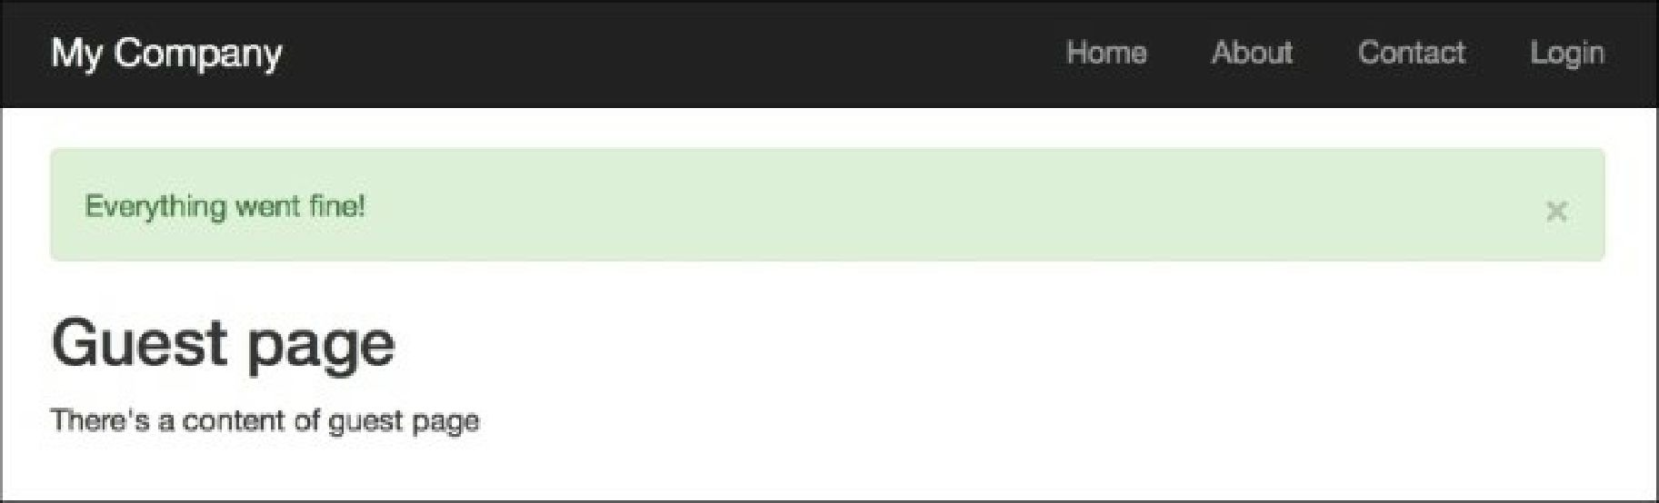

Более того, если вы заходите на http://yii-book.app/index. php?r=test/error, вы будете перенаправлены на ту же страницу, но с сообщением об ошибке. Обновление страницы индекса скроет сообщение

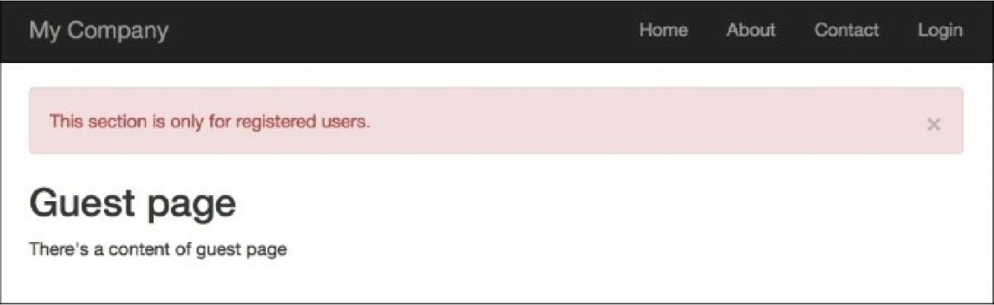

7. Затем попробуйте запустить http://yii-book.app/index.php?r=test/user. Вы будете перенаправлены на http://yii-book.app/index.php?r=test/index и сообщение об ошибке, выполненные в функции denyCallback:

Как это работает…

Мы установили флэш-сообщение с Yii::$app->session->("sucess", " Все прошло хорошо!'). Внутренне, он сохраняет сообщение в состояние сеанса, поэтому на самом низком уровне наше сообщение хранится в $_SESSION до тех пор, пока Yii::$app->session->getFlash( 'success') не будет вызван и ключ $_SESSION не будет удален.

Флэш-сообщение будет автоматически удалено после получения запроса.

Есть еще.

**Метод getAllFlashes()**

Иногда нужно справиться со всеми вспышками. Вы можете сделать это простым способом, следующим образом:

$flashes = Yii::$app->session->getAllFlashes();

<?php foreach ($flashes as $key => $message): ?>

<?= Alert::widget([

'options' => ['class' => 'alert-info'],

'body' => $message,

]);

?>

<?php endforeach; ?>

**Метод removeAllFlashes()**

Когда вам нужно очистить все ваши вспышки, используйте следующее:

Yii::$app->session->removeAllFlashes();

**Метод removeFlash()**

Если необходимо удалить метод flash с указанным ключом, используйте следующее:

Yii::$app->session->removeFlash('success');

В этом примере мы добавили очень полезную функцию обратного вызова, которая устанавливает сообщение об ошибке и выполняет перенаправление на страницу test/index.

Смотрите так же

Для получения дополнительной информации обратитесь к:

* [http://www.viiframework.com/doc-2.0/vii-web-session.html](http://www.yiiframework.com/doc-2.0/yii-web-session.html)
* <http://www.yiiframework.com/doc-2.0/yii-bootstrap-alert.html>